python 中的tile函数，shape函数，sum函数
1.tile函数：
tile函数是模板numpy.lib.shape_base中的函数。函数的形式是tile(A,reps)
A的类型几乎所有类型都可以：array, list, tuple, dict, matrix以及基本数据类型int, string, float以及bool类型。
reps的类型也很多，可以是tuple，list, dict, array, int,bool.但不可以是float, string, matrix类型。行列重复copy的次数。
例子：
>>> tile(3,2)
array([ 3, 3])
>>> tile((1,2,3),2)
array([1, 2, 3, 1, 2, 3])
>>> a=[[1,2,3],[4,5,5]]
>>> tile(a,2)
array([[1, 2, 3, 1, 2, 3],
[4, 5, 5, 4, 5, 5]])
>>> tile(a,[2,1])
>>> a=[[1,2,3],[1,2,3],[4,5,5],[4,5,5]]

2.shape函数
shape([0])代表查看行数，shape([1])代表查看列数
shape函数是numpy.core.fromnumeric中的函数，它的功能是读取矩阵的长度，比如shape[0]就是读取矩阵第一维度的长度。它的输入参数可以使一个整数表示维度，也可以是一个矩阵。这么说你可能不太理解，我们还是用各种例子来说明他的用法：

- 一维矩阵[1]返回值为(1L,) 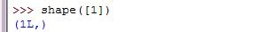
- 二维矩阵，返回两个值 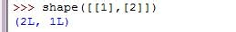
- 一个单独的数字，返回值为空 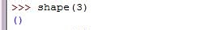
- 我们还可以将shape作为矩阵的方法来调用，下面先创建了一个单位矩阵e 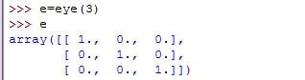
- 我们可以快速读取e的形状 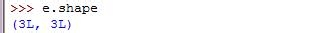
- 假如我们只想读取e的第一维度长度，使用shape[0] 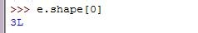
3.sum函数：
sum函数中加入参数。sum（a，axis=0）或者是.sum(axis=1)
axis=0 就是普通的相加 ；加入axis=1以后就是将一个矩阵的每一行向量相加
import numpy as np
np.sum([[1，2，3],[2,,3,4],axis=1)的结果就是：array（[6,9]）

